Ф.Р. Маликова, учитель-логопед
МДОБУ д/с №12 «Светлячок», г.Нефтекамск РБ
ИСПОЛЬЗОВАНИЕ НАГЛЯДНОСТИ В РАБОТЕ УЧИТЕЛЯ-ЛОГОПЕДА
Значение наглядных пособий в педагогическом процессе общепризнано. Давно известно, что наглядность способствует закреплению пройденного, подводит детей к выводам и обобщениям, помогает систематизации изучаемого материала и повышает качество его усвоения. Великий русский педагог
К. Д. Ушинский считал единство слова и наглядности основой обучения, он называл показывание картинок и рассказы по ним средством, заставляющим детей говорить. К. Д. Ушинский подчеркивал, что детская природа ясно требует наглядности. Наглядность как средство обучения, направленное на активизацию детской мысли и речи, находит в логопедической работе с детьми самое широкое применение.
В настоящее время одной из основных задач логопеда является поиск и разработка новых, более эффективных методов и приемов работы с детьми.
У большинства современных детей, посещающих логопедические пункты, проблемы в развитии восприятия, внимания, памяти, мыслительной деятельности, несформированность пространственных представлений, особенности приема и переработки информации. У этих ребят наблюдается снижение интереса к обучению, пониженная работоспособность.
Чтобы заинтересовать их, сделать обучение не принужденным логопед на своих занятиях всегда стремиться преподнести вполне стандартный словесный материал нетрадиционным и интересным для малыша способом. Многие из специалистов, с целью ещё большего привлечения интереса у ребёнка, начали использовать в работе компьютеры или планшеты. Но наглядность, картинка была, есть и будет главным «инструментом» в нашей работе.
Логопеды - практики отлично знают, что процесс автоматизации звуков у дошкольников с нарушениями речи часто затягивается, представляется ребенку не слишком занимательным занятием, а иногда и утомительным.
Особенно при автоматизации изолированного звука и автоматизации звука в слоге. Проанализировав данную проблему, мы пришли к выводу, что необходимо создать такой наглядный материал, который заинтересует дошкольника, будет способствовать удержанию его внимания и при этом будет происходить закрепление речевого материала.
На своих занятиях мы используем доски –тренажеры, которые позволяют автоматизировать различные звуки, в более увлекательной форме. Они представляют собой, обтянутые цветной пленкой доски: с кармашками для картинок, наклеенными дорожками различной формы и фактуры, с цветами, расположенными в произвольной форме, или прямолинейно на липучках, что позволяет менять их положение. Работа ведется следующим образом:
Тренажер №1
Используем для автоматизации изолированного звука в речи. Используя игрушечных насекомых (пчела, жук, комар) «перелетаем» со цветка на цветок, произносим поставленный звук («жужжим как жуки»-ж-ж-ж, «пищим как комарики»-з-з-з или пчелки)
Тренажер №2
Позволяет закреплять произношение поставленного звука, удлиняя или укорачивая его произнесение. В зависимости от того как далеко или близко друг от друга расположены цветы.
Используя этот же тренажер можно поработать над голосом (высота, сила). Переводя насекомое с нижней на верхнюю полосу мы произносим звук, переходя от высокого голоса к низкому и наоборот, а также с различной силой: громко-нормально-тихо.

Тренажер №3
По проложенным дорожкам малыш катает игрушечный автомобиль или самолетик, произносит закрепляемый звук («гудит как самолет» - л-л-л, изображает работу двигателя автомобиля – р-р-р), тем самым закрепляет его изолированное произношение. Наличие окошек позволяет менять картинный материал, что позволяет разнообразить ситуации в которые попадает малыш. (Едет в гости, перевозит грузы, встречает гостей и т.д.)

Автоматизация звука начинается с введения звука в слог и предполагает многократное повторение за логопедом. К тому же слог не имеет значения. Занятия эти для детей скучны и однообразны. Чтобы повысить интерес к этой работе и оптимизировать процесс автоматизации, мы используем доски – тренажеры, которые позволяют подключить к работе тактильный, зрительный анализаторы. А также позволяет закреплять умение малышей ориентироваться на плоскости.

Тренажер№4
Тренажер представляет собой поверхность, на который закрепляются кусочки различного по своей фактуре материала. Это может быть вата, наждачная бумага, кусочки меха, скрученные в спираль обрывки шпагата и т.п. В нашем случае аппликатор Кузнецова, наждачная бумага и тонкий поролон. Располагается материал столбиками. В верхней части тренажера, над столбиками кармашки для гласных букв, по боковым краям по одному кармашку для буквы и символа, которым мы обозначаем данную букву. Эти кармашки заполняются соответствующими картинками - символами, в зависимости от того над каким звуком ведется работа.
Малыш, работая с тренажером, нажимает подушечками пальцев (от большого к мизинцу) на тактильные стимуляторы и одновременно произносит слоги. Направление движения может быть вертикальным. Например: са-са-са, затем переходит ко второму столбику: сы-сы-сы и т.д. При горизонтальном движении руки: са-сы-сэ; са-са-сы-сы-сэ-сэ и другие варианты. Также ведется работа при закреплении произнесения звука в закрытых слогах. Сначала работает ведущая рука, затем не ведущая, потом обе руки одновременно. Это позволяет задействовать оба полушария мозга и совершенствует межполушарные связи.
Автоматизация звука в словах.
Тренажер №5
В период работы над словом не забываем и о грамматическом строе речи. Из опыта работы Темниковой В.Э. «Логопедические игры с чистоговорками», нам понравилась ее наглядная опора «окошечки», позволяет автоматизировать звук в словах и учить употреблять имена существительные в различных падежах. Мы стали использовать его и в своей работе, оформив его на отдельной доске. Это тренажер с шестью окошками, позволяющий менять картинный материал. Над окошечками условные обозначения вопросительного слова, который мы задаем малышу, отвечая на который он произносит слово в нужном падеже:
- окошечко без символа (И.п.- кто? что?)
- две перечеркнутые линии (Р.п.- нет кого? чего?)
- символ «шагающие ноги» (Д.п.- иду к кому? чему?)
- символ «глаз» (В.п.- вижу кого? что?)
- символ «лицо с улыбкой» (Т.п.- доволен кем? чем?)
- символ «лицо думающее» (П.п.- думаю о ком? о чем?)
Для формирования мотивации воспитанников к речевой деятельности на логопедических занятиях возникает необходимость поиска наиболее эффективного пути воспитания и обучения. Известно, что использование в коррекционной работе разнообразных нетрадиционных методов и приемов предотвращает утомление детей, поддерживает у ребёнка познавательную активность, повышает эффективность логопедической работы в целом.
Логопедическая работа по коррекции речевых нарушений, с применением демонстрационных технологий, создаёт ситуацию занимательности и заинтересованности, вызывает желание трудиться на занятии.

Список литературы
1. Артемов В.А. Психология наглядности при обучении. – М.: Просвещение, 2004.-345с .
2. Ушинский К.Д. Избранные пед. сочинения: В 2-х т.-Москва.,1953. Т 2.
3.Темникова В.Э. Логопедические игры с чистоговорками. Пособие для работы с детьми 5- лет с речевыми нарушениями /В.Э. Темникова.- М.: Издательство ГНОМ и Д, 2007.-48с.

Трнажер №1

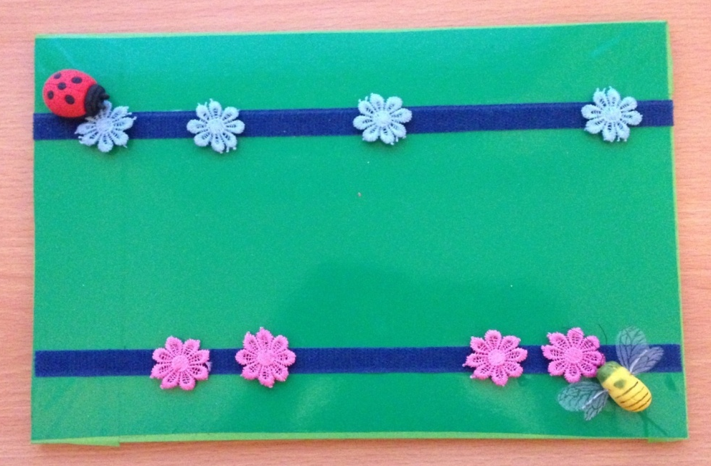
Тренажер №2

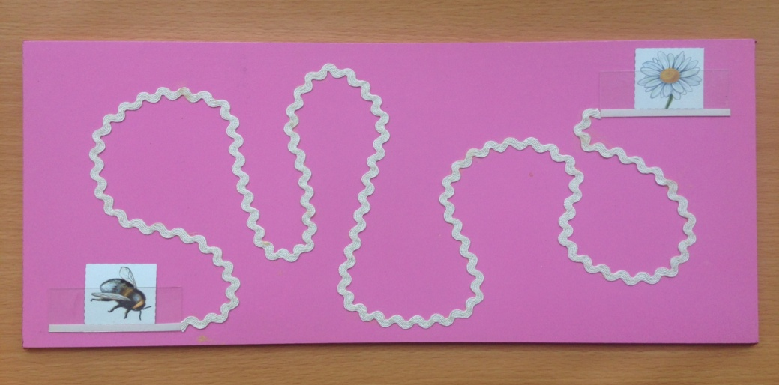
Тренажер №3

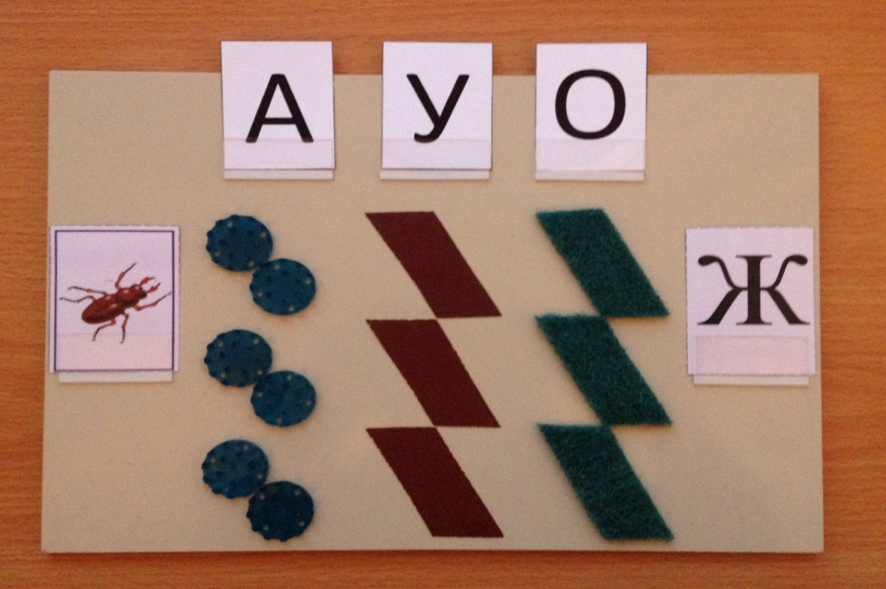
Тренажер №4

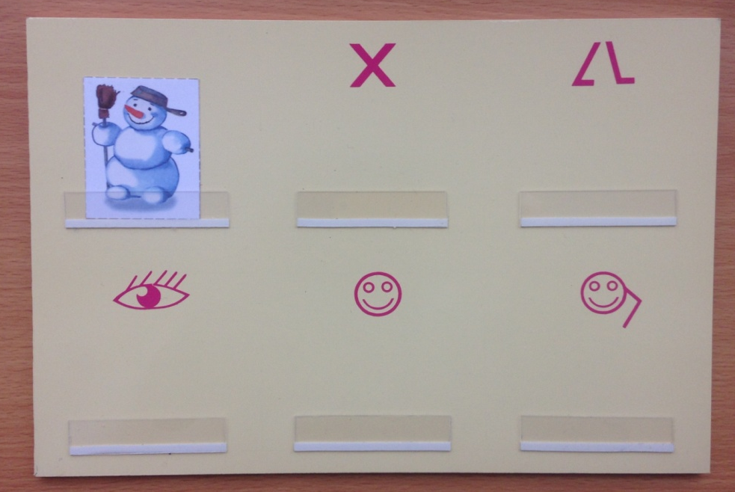
Тренажер №5

